

《数据结构实验》

实验报告

实验名称：循环双链表
姓 名： 魏欣萌
学 号： 24080701
专 业： 信息对抗技术
实验时间： 26.05.07

杭州电子科技大学
通信工程学院
（实验报告要求：填写三四五六一共四部分内容，实验报告文件命名方式：数据结构实验报告5-学号-姓名，完成后上传电子版到校园网的网络教学平台，无需打印。）
- 实验目的
掌握循环链表的基本算法设计。

- 实验内容
- 实现循环双链表的头插法和尾插法的算法代码。
- 编写main()函数，用任务1中的头插法和尾插法分别建立两个循环双链表；对于每个循环双链表，实现正序和逆序两种输出算法。
- （附加题）双链表增加一个频度域并按照节点频度维护递减排序，详见实验任务书。

- 算法设计
- 对于实验内容1和2中的CreateListF(DLinkN ode *&L, ElemType a[], int n)，CreateListR(DLinkNode *&L, ElemType a[], int n)，DispList(DLinkNode *L)，DispListRev(DLinkNode *L)四个函数，给出算法代码，简要说明算法思想；
- 给出附加题的算法代码，并简要说明算法思想。

- 运行结果与分析（给出运行结果截图，如有必要，请加以简要说明）
#include <stdio.h>
#include <stdlib.h>

typedef int ElemType;

typedef struct DNode
{
ElemType data;
int freq;
struct DNode *prior;
struct DNode *next;
} DLinkNode;

void CreateListR(DLinkNode *&L, int n)
{
L = (DLinkNode *)malloc(sizeof(DLinkNode));
L->next = L;
L->prior = L;
DLinkNode *r = L;

for (int i = 1; i <= n; i++)
{
DLinkNode *s = (DLinkNode *)malloc(sizeof(DLinkNode));
s->data = i;
s->freq = 0;

r->next = s;
s->prior = r;
s->next = L;
L->prior = s;
r = s;
}
}
void Locate(DLinkNode *&L, ElemType x)
{
DLinkNode *p = L->next;
while (p != L && p->data != x)
p = p->next;
if (p == L)
{
printf("未找到 %d\n", x);
return;
}

p->freq++;

p->prior->next = p->next;
p->next->prior = p->prior;

DLinkNode *q = L->next;
while (q != L && q->freq > p->freq)
q = q->next;

p->next = q;
p->prior = q->prior;
q->prior->next = p;
q->prior = p;
}

void DispList(DLinkNode *L)
{
DLinkNode *p = L->next;
while (p != L)
{
printf("%d[%d] ", p->data, p->freq);
p = p->next;
}
printf("\n");
}
(1)
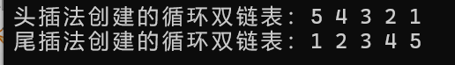
#include "DLinkList.cpp"

int main()
{
DLinkNode *L1, *L2;
ElemType arr[] = {1, 2, 3, 4, 5};
int n = 5;

// 测试头插法
CreateListF(L1, arr, n);
printf("头插法创建的循环双链表：");
PrintList(L1);

// 测试尾插法
CreateListR(L2, arr, n);
printf("尾插法创建的循环双链表：");
PrintList(L2);

DestroyList(L1);
DestroyList(L2);
return 0;
}
(2)
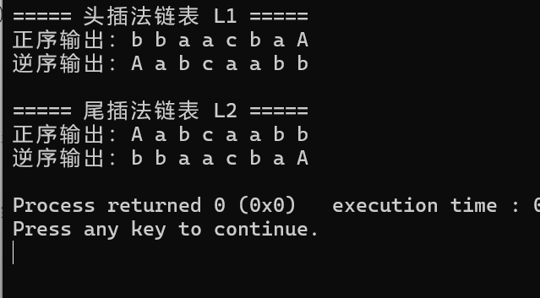
#include "DLinkList.cpp"

int main()
{
DLinkNode *L1, *L2;
ElemType arr[] = {1, 2, 3, 4, 5};
int n = 5;

// 测试头插法
CreateListF(L1, arr, n);
printf("头插法创建的循环双链表：");
PrintList(L1);

// 测试尾插法
CreateListR(L2, arr, n);
printf("尾插法创建的循环双链表：");
PrintList(L2);

DestroyList(L1);
DestroyList(L2);
return 0;
}
(3)
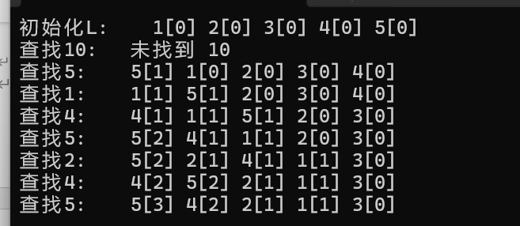
#include <stdio.h>
#include <stdlib.h>

typedef int ElemType;

typedef struct DNode
{
ElemType data;
int freq;
struct DNode *prior;
struct DNode *next;
} DLinkNode;

void CreateListR(DLinkNode *&L, int n)
{
L = (DLinkNode *)malloc(sizeof(DLinkNode));
L->next = L;
L->prior = L;
DLinkNode *r = L;

for (int i = 1; i <= n; i++)
{
DLinkNode *s = (DLinkNode *)malloc(sizeof(DLinkNode));
s->data = i;
s->freq = 0;

r->next = s;
s->prior = r;
s->next = L;
L->prior = s;
r = s;
}
}
void Locate(DLinkNode *&L, ElemType x)
{
DLinkNode *p = L->next;
while (p != L && p->data != x)
p = p->next;
if (p == L)
{
printf("未找到 %d\n", x);
return;
}

p->freq++;

p->prior->next = p->next;
p->next->prior = p->prior;

DLinkNode *q = L->next;
while (q != L && q->freq > p->freq)
q = q->next;

p->next = q;
p->prior = q->prior;
q->prior->next = p;
q->prior = p;
}

void DispList(DLinkNode *L)
{
DLinkNode *p = L->next;
while (p != L)
{
printf("%d[%d] ", p->data, p->freq);
p = p->next;
}
printf("\n");
}
#include "DlinkList.cpp"

int main()
{
DLinkNode *L;
CreateListR(L, 5); // 创建 1,2,3,4,5

printf("初始化L: ");DispList(L);
printf("查找10: ");Locate(L, 10);
printf("查找5: "); Locate(L, 5); DispList(L);
printf("查找1: ");Locate(L, 1); DispList(L);
printf("查找4: ");Locate(L, 4); DispList(L);
printf("查找5: ");Locate(L, 5); DispList(L);
printf("查找2: "); Locate(L, 2); DispList(L);
printf("查找4: ");Locate(L, 4); DispList(L);
printf("查找5: "); Locate(L, 5); DispList(L);

return 0;
}

- 思考题
循环双链表相对于单链表有什么特点？单链表/双链表/循环单链表/循环双链表各适合于哪些操作，请各举一例说明。
单链表只有 next 只能往后走；循环双链表有 prior、next，可正向、反向双向遍历。但同时因为有prior内存占的更多，维护更复杂。
循环双链表有前驱指针，同时队头指针的前驱为尾指针，方便尾插和逆序输出。
- 实验小结（记录实验过程中遇到的主要问题和心得）

在本实验中加深对循环双链表的理解，辨析了单链表和双链表的区别，同时在附加题中加入freq量来记录查找次数，尽管一开始对于循环双链表的插入删除操作不太熟悉，在练习中得到巩固记忆。

